**Лабораторна робота №10**

**Тема:** Робота з файлами.

**Мета:** навчитись зчитувати і записувати данні у текстові і двійкові файли за допомогою файлових потоків

**Завдання1:** Написати програму, яка записуватиме ваші дані у текстовий файл «myfile.txt» (П.І.П., вік, номер телефону, дата народження, місце навчання). Дані для запису можна або зчитувати з консолі при виконанні програми або прописати у коді програми

**КОД ПРОГРАМИ**

**#include <iostream>**

**#include<fstream>**

**#include <string>**

**using namespace std;**

**int main()**

**{**

**fstream file;**

**file.open("myfile.txt", ios::out | ios::trunc);**

**if (file)**

**{**

**string text = "Kulik Igor Borisovich 17 12.04.2003 TCTNTU ";**

**file << text;**

**file.close();**

**}**

**else cout << "Cannot open the file" << endl;**

**system("pause");**

**return 0;**

**}**

**РЕЗУЛЬТАТ ВИКОНАННЯ ПРОГРАМИ**

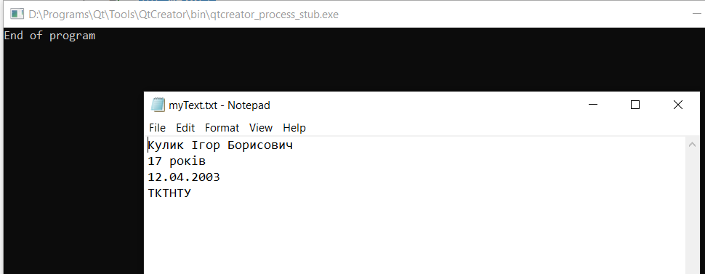

**Завдання2:**  Написати програму, яка здійснить читання файла «myfile.txt» у відповідні локальні змінні і виведе їх значення на екран.

**КОД ПРОГРАМИ**

**#include <iostream>**

**#include<fstream>**

**#include <string>**

**using namespace std;**

**int main()**

**{**

**fstream file;**

**file.open("myfile.txt", ios::out | ios::trunc);**

**if (file)**

**{**

**string text = "Kulik Igor Borisovich 17 12.04.2003 TCTNTU ";**

**file << text;**

**file.close();**

**}**

**else cout << "Cannot open the file" << endl;**

**file.open("myfile.txt", ios_base::in);**

**if (file)**

**{**

**string name, surname, thirdName, birthday, whereStudy;**

**int age;**

**file >> name >> surname >> thirdName >> age >> birthday >> whereStudy;**

**file.close();**

**cout << name << " " << surname << " " << thirdName << " " << endl;**

**cout << age << "" << endl << birthday << "" << endl;**

**cout << whereStudy << "" << endl;**

**}**

**else cout << "Cannot open the file" << endl;**

**system("pause");**

**return 0;**

**}**

**РЕЗУЛЬТАТ ВИКОНАННЯ ПРОГРАМИ**

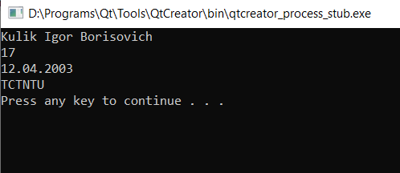

**Завдання2:**  Створити клас Person, який міститиме атрибутами ті дані, що записувались у завданні №2. Дані повинні зчитуватись із клавіатури при створенні об’єкта. Створити об’єкт ME і записати його у файл. (Перевизначити оператор запису у потік, який запише дані у файл). Використовуючи клас Person зчитайте дані, що були записані у попередньому завданні. (Потрібно перевизначити оператор зчитування з потоку, який зчитуватиме дані із файлу).

**КОД ПРОГРАМИ**

**#include <iostream>**

**#include <fstream>**

**#include <string>**

**using namespace std;**

**class Person**

**{**

**string name, surname, thirdName, birthday, whereStudy;**

**int age;**

**public:**

**void Read()**

**{**

**cout << "enter name" << endl;**

**cin >> name;**

**cout << "enter surname" << endl;**

**cin >> surname;**

**cout << "enter thirdName" << endl;**

**cin >> thirdName;**

**cout << "enter age" << endl;**

**cin >> age;**

**cout << "enter birthday" << endl;**

**cin >> birthday;**

**cout << "enter whereStudy" << endl;**

**cin >> whereStudy;**

**}**

**void Write()**

**{**

**cout << name << ' ' << surname << ' ' << thirdName << ' ' << endl;**

**cout << age << "years" << " date of birthday - " << birthday << endl;**

**cout << whereStudy << endl;**

**}**

**friend ofstream& operator<<(ofstream&, Person&);**

**friend ifstream& operator>>(ifstream&, Person&);**

**};**

**ofstream& operator<<(ofstream& os, Person& obj)**

**{**

**os << obj.name << ' ' << obj.surname << ' ' << obj.thirdName << ' ';**

**os << obj.age << ' ' << obj.birthday << ' ' << obj.whereStudy;**

**return os;**

**}**

**ifstream& operator>>(ifstream& os, Person& obj)**

**{**

**os >> obj.name >> obj.surname >> obj.thirdName >> obj.age >> obj.birthday >> obj.whereStudy;**

**return os;**

**}**

**int main()**

**{**

**fstream file;**

**Person* stud;**

**stud = new Person();**

**stud->Read();**

**ofstream fout("myfile.txt", ios::trunc);**

**fout << *stud;**

**cout << endl;**

**fout.close();**

**delete stud;**

**stud = new Person();**

**ifstream fin("myfile.txt");**

**fin >> *stud;**

**stud->Write();**

**cout << endl;**

**fin.close();**

**delete stud;**

**system("pause");**

**return 0;**

**}**

**РЕЗУЛЬТАТ ВИКОНАННЯ ПРОГРАМИ**

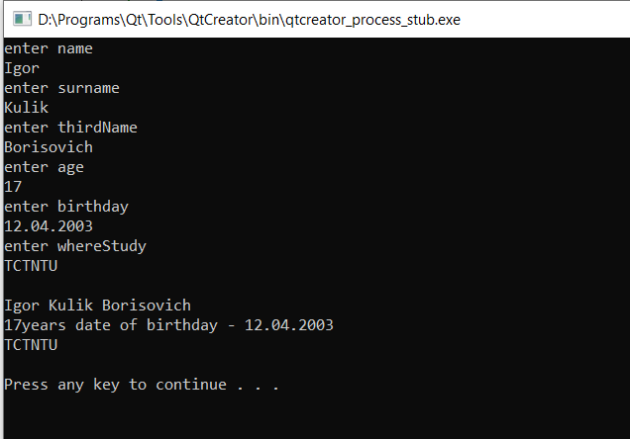

**ВИСНОВОК:** На даній лабораторній роботі я навчився зчитувати і записувати данні у текстові і двійкові файли за допомогою файлових потоків